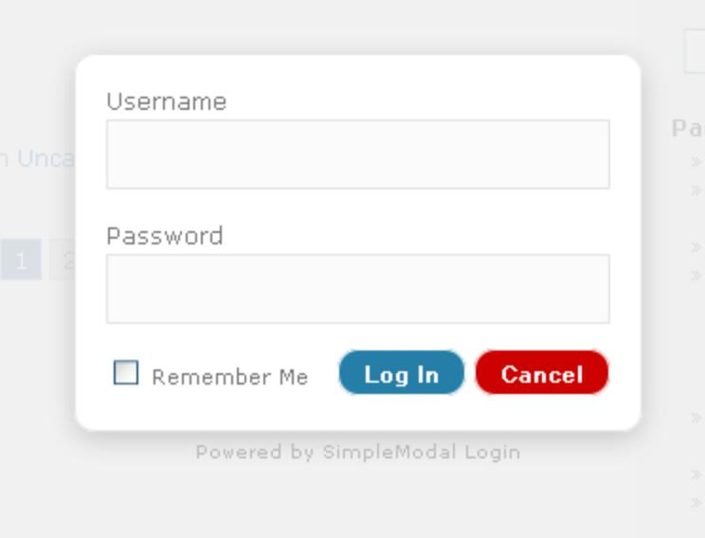

1. Ввести валидные данные (email и пароль) в поля Username и Password, нажать кнопку Log in – ОР – пользователь вошел в личный кабинет.
2. Ввести валидные данные (username (именно логин) и пароль) в поля Username и Password, нажать кнопку Log in – ОР – пользователь вошел в личный кабинет.
3. Ввести валидные данные (email и пароль) в поля Username и Password, нажать кнопку Remember me, нажать кнопку Log in – ОР – пользователь вошел в личный кабинет, данные для входа сохранились.
4. Ввести валидные данные (username (именно логин) и пароль) в поля Username и Password, нажать кнопку Remember me, нажать кнопку Log in – ОР – пользователь вошел в личный кабинет, данные для входа сохранились.
5. Ввести валидные данные – клавишей TAB перевести курсов на поле пароль и на поле Log in, нажать Enter для входа в систему - пользователь вошел в личный кабинет.
6. Ввести валидные данные – клавишей TAB перевести курсов на поле пароль, затем на Remember me нажать enter, затем на поле Log in, нажать Enter для входа в систему - пользователь вошел в личный кабинет.
7. Вставить валидные данные в поле email, ввести валидный пароль, Log in – пользователь вошел в систему.
8. Вставить валидные данные в поле email с пробелами [ an.maw@ya.ru ], ввести валидный пароль, Log in – пользователь вошел в систему.
9. Вставить короткий email [1@bk.ru](mailto:1@bk.ru) , ввести валидный пароль, Log in – пользователь вошел в систему.
10. Вставить email, состоящий из 254 символов, ввести валидный пароль, Log in – пользователь вошел в систему.
11. Ввести валидные данные в поля Username и Password, нажать Cancel –пользователь не вошел в ЛК
12. Ввести валидные данные в поля Username и Password, нажать кнопку Remember me, нажать Cancel – данные не сохранены, пользователь не вошел в ЛК
13. Ввести валидный email и пароль 255 символов – пользователь вошел в систему
14. Внести валидный email прописными, пароль валидный – пользователь вошел в систему
15. Ввести невалидные данные в оба поля – пользователь не вошел в систему
16. Ввести невалидные данные в оба поля, нажать Remember me (зависит от требований, данные могут быть сохранены)– пользователь не вошел в систему
17. Оставить оба поля пустыми, нажать log in – окно требуется внести данные, пользователь не вошел
18. Ввести логин, поле пароль оставить пустым - пользователь не вошел в систему
19. Ввести корректный email, но неправильный пароль – пользователь не вошел в систему
20. Ввести корректный email, но старый пароль – пользователь не вошел в систему
21. Ввести валидные данные в поле email с пробелами [an .maw@ya.ru], ввести валидный пароль, Log in – пользователь не вошел в систему.
22. Вставить в правильный email запрещенный символ $, ввести валидный пароль - пользователь не вошел в систему.
23. Ввести валидный email, но слишком короткий пароль (менее допустимых 8 к примеру) – скорее при регистрации
24. Ввести старый логин, валидный пароль - пользователь не вошел в систему
25. Ввести валидный email, а в поле пароль ctrl+v вставить пароль – вставка не работает
26. Ввести валидный email, в поле пароль - корректный пароль, но с пробелом в начале [ 123] – пароль не верный

Что можно было бы добавить?

1. Добавить ссылку Forget password
2. Добавить ссылку Create account (для приложений общего пользования)
3. Добавить кнопку «Показать текст пароля» (требования?)